¿Qué significado tiene el monumento de Benito Juárez?
Resultado de imagen para porque está el monumento de Benito Juárez en Guasave
En homenaje a la lucha del presidente mexicano Benito Juárez por unificar Latinoamérica mediante la avenida panamericana.
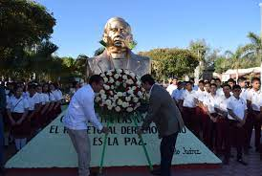

Significado DE LA IGLESIA DEL ROSARIO
Recinto construido hacia finales del siglo XVIII y principios del XIX, a juzgar por la fecha que ostenta la clave del arco de medio punto de su acceso.
El estilo de su fachada podría situarse en el neoclásico, aunque con ciertos resabios del barroco, evidenciando en las ventanillas de los cuerpos de las torres, en las columnas exentas de la puerta de acceso y en la ventana del coro que exhibe la imagen de la Virgen del Rosario. El interior del recinto es de un estilo ecléctico muy propio de la época porfiriana, con retablos de estilo neoclásico.
Visita: Todos los días de 7:00 a 19:00 horas.
Ubicación: Frente a la plaza de Guasave, 65 km al sureste de Los Mochis por la carretera número 15.
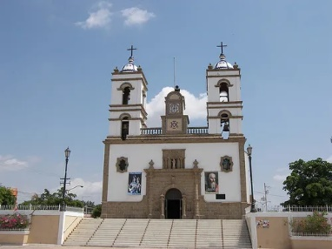

Significado del Centro Cultural
El Museo de Guasave pretende aglutinar el acervo histórico que ha dado origen a este pujante municipio, obras como esta vienen a darle un nuevo rostro al municipio y son un elemento clave para resarcir el tejido social de los sinaloenses.
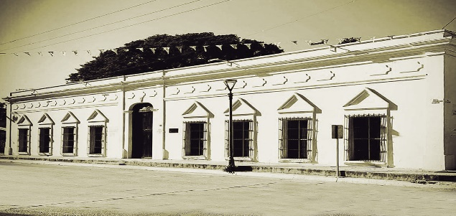

¿Qué significado tiene el monumento a la madre?
Resultado de imagen para significado del monumento de la madre Guasave
Tras el terremoto del 19 de septiembre del 2017 en la Ciudad de México, el monumento se derrumbó. La escultura representaba a una mujer con una mazorca de maíz, símbolo de la fertilidad. En el centro, se podía ver a una madre con vestido largo y rebozo, la cual llevaba en sus brazos a un pequeño.
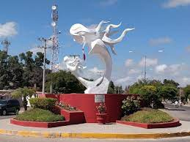

SIGNIFICADO DEL MONUMENTO DEL MAESTRO
se pensó en reunir fondos para este fin, ya que el
anhelo de la junta era que, este fuera financiado por los propios institutenses, y no
por el Gobierno del Estado, con tal propósito la junta organizadora tuvo la idea de
ofrecer funciones de cine con películas de estreno. Para atraer al público se pensó
en el Teatro Principal, que se ubicaba en la que entonces se denominaba Calle
Libertad, (hoy Avenida Hidalgo). Sin embargo el pueblo toluqueño, no manifestó el
interés que esperaban los institutenses y no se logró reunir el dinero suficiente para
iniciar la construcción del monumento.

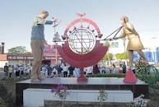

Significado del Museo de Guasave
La Casona y el Museo de Guasave representa para todos los miembros de la familia, un espacio vivo para el desarrollo cultural de las personas, como una contribución a Guasave, y de Guasave al mundo.

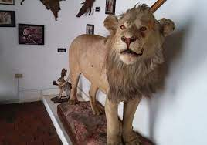

Significado de El malecón
inició la construcción de un nuevo parador fotográfico con vista al Río Sinaloa en el Malecón María del Rosario Espinoza, que será un nuevo atractivo en el punto de mayor afluencia de visitantes en la ciudad.
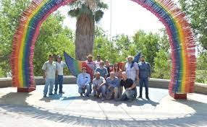

Significado de La Estatua de Pedro Infante
Por su gran trayectoria y porque en vida cumpliría 100 años, el Instituto Sinaloense de Cultura rindió un merecido homenaje al ídolo de todos, en una magnifica producción multitudinaria dirigida por el maestro Lázaro Fernando.

En el malecón de Guasave fue donde se llevó a cabo el evento, el cual incluía, música, teatro, danza, canto, poesía, cine y multimedia, con grandes artistas invitados quienes hicieron una remembranza a través de sus canciones, personajes y anécdotas.
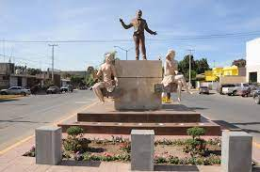

Significado de las Ruinas de NIO
Sinaloa aún guarda muchos secretos ocultos que pueden dejarte maravillado, uno de ello es El Nío, un olvidado pueblo colonial en dónde se encuentran las increíbles ruinas de una antigua misión Jesuita.
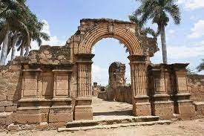
Significado del Monumento de las Gaviotas
En este monumento (Las Gaviotas) se invirtieron alrededor de 350 mil pesos aproximadamente, pero en todo el programa que incluye jardines, áreas verdes y todo esto llevamos alrededor de 4 millones de pesos", expuso.
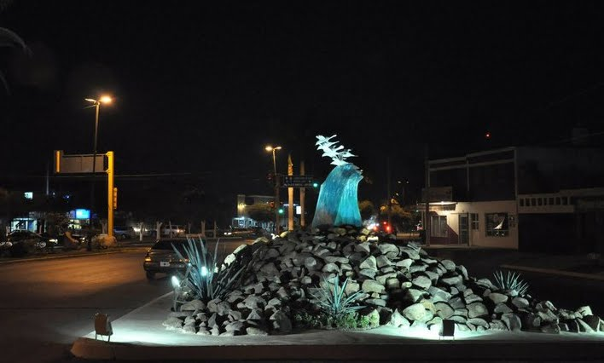
By: Ma. Fernanda Leyva R.

